Gradara 10.04.2013

Spett.le Azienda,

Si sono conclusi i lavori di selezione degli oli partecipanti al 22° Concorso Nazionale Oli extravergini di oliva “L’Orciolo d’Oro”, al 14° Concorso Nazionale Oli extravergini di oliva Biologici e al 5° Concorso Nazionale Oli extravergini di oliva DOP e IGP.
Anche l’edizione 2013 è stata caratterizzata dalla partecipazione delle più prestigiose e qualificate aziende italiane in numero sempre crescente, Il lavoro delle commissione esaminatrice, composta da trenta degustatori provenienti da tutte le regioni italiane, regolarmente iscritti negli elenchi regionali e appartenenti alle diverse associazioni di degustatori, è stato particolarmente impegnativo ma attento e scrupoloso, a testimonianza della serietà che , da sempre, ci contraddistingue.
Siamo lieti di comunicarVi che

L’olio presentato al 22° Concorso Nazionale oli extravergini di oliva
Ha ottenuto la Distinzione nella categoria fruttato medio

Pertanto sarete premiati con la pergamena che Vi autorizza a fregiare le Vostre confezioni di olio con il Bollino de “L’Orciolo d’Oro”.
Vi preghiamo di comunicarci entro il 30 aprile il numero di bollini che dobbiamo riservarVi, per poter procedere celermente alla stampa e alla consegna. I bollini saranno ceduti al costo di € 0,06 cadauno, regolarmente fatturati con IVA al 21% e con aggiunte le spese di trasporto: la spedizione dei bollini si effettuerà dietro pagamento anticipato, quindi vi preghiamo di metterVi in contatto con la segreteria per la prenotazione dei bollini e l’importo totale da versare.
Le tematiche del settore olivicolo saranno al centro di due Convegni che si organizzeranno in collaborazione con Unaprol e Federdop il pomeriggio del 22 giugno p.v. giorno della Premiazione Ufficiale presso il Cruiser Hotel & Centro Congressi.
La promozione dei prodotti presentati ai Concorsi si svolgerà con numerose serate di degustazione durante tutto il periodo estivo: il programma sarà pubblicato nel sito www.enohobby.it.
La premiazione avrà luogo sabato 22 giugno p.v. a Pesaro, nel Salone delle Feste Moby Dick del prestigioso Cruiser Hotel & Centro Congressi, viale Trieste 281, con inizio alle ore 20.
Siamo certi della Vostra partecipazione alla premiazione de “L’Orciolo d’Oro”, che Vi assicuriamo sarà curata con il massimo impegno organizzativo, per garantire la riuscita di questo piacevole incontro.
Nell’attesa di una Vostra conferma Vi salutiamo cordialmente e ci complimentiamo per il prestigioso risultato ottenuto.

Enohobby Club
Il Presidente
Marta Cartoceti
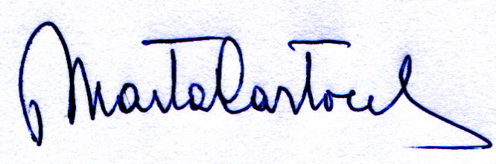

Per le prenotazioni (entro il 31 maggio), eventuali pernottamenti o altre comunicazioni:
tel/fax: 0541.964366 e-mail: enohobby@gradara.net

